Играем и развиваем: 29 игр для детских праздников и групп

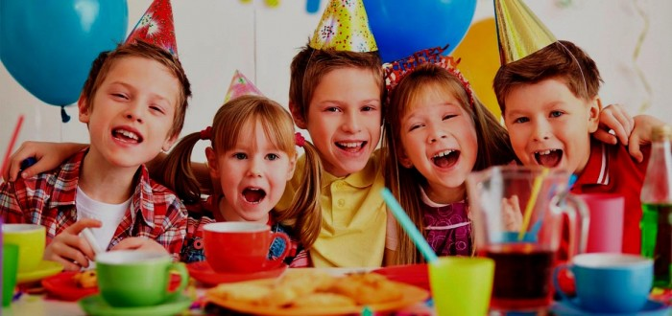
Детские праздники и просто домашний досуг в кругу семьи или друзей можно сделать весёлыми и полезными для дошколят и младших школьников с помощью развивающих игр. Они будут способствовать развитию у детей памяти, внимания, наблюдательности, самоконтроля, а также могут помочь закрепить некоторые академические знания.
Эти игры можно использовать и в школе на переменах или в группе продлённого дня. Детям, особенно в начальной школе, тем более первоклашкам, очень тяжело сидеть на уроках смирно. Им приходится прикладывать массу усилий для того, чтобы сдерживать своё неутомимое желание побегать, попрыгать, повеселиться. Поэтому на переменах они, так сказать, «выпускают пар» как могут. К сожалению, иногда это приводит к травмам, ушибам, конфликтам, обидам и т.д. Определённые трудности в этом отношении могут испытывать и учителя группы продлённого дня.
В эту подборку я включила 29 забавных развивающих игр. Никакого особого оборудования или материалов для их проведения не требуется, разве что стулья или мяч для нескольких игр. Но, думаю, с этим инвентарём проблем не возникнет.

Игра «Слушай и исполняй»
Ведущий называет несколько действий, не показывая их. Разрешается повторить задание 1—2 раза. Затем дети должны повторить эти действия в той последовательности, в которой они были названы ведущим.
• Повернуть голову направо, прямо, опустить голову вниз, поднять голову.
• Поднять правую руку вверх, поднять левую руку вверх, опустить обе руки.

Игра «Ищи безостановочно»
В течение 10—15 секунд увидеть вокруг себя как можно больше предметов одного и того же цвета. Один по сигналу ведущего начинает перечислять, другие его дополняют.

Игра «Имя + прилагательное»
Дети стоят по кругу, первый играющий называет свое имя и еще прилагательное, которое начинается с такой же буквы (например: Марина, милая). Игра прекрасно подойдёт для знакомства детей друг с другом, если они встретились впервые.

Упражнение «Запретное слово»
Ведущий задает вопросы, игрок отвечает. Ответы могут быть разными, только нельзя произносить одно запретное слово, о котором заранее договариваются, например слово «нет». После этого можно начать задавать вопросы:
— Ты спишь в ванной?
— Снег белый?
— Ты умеешь летать?
— Ты был на Луне? и т.д.

Игра «Утренняя гимнастика»
Ведущий выполняет упражнения, дети должны их повторять одновременно с ним. Выполняются упражнения в разной последовательности, по два раза каждое и быстро переходя от одного упражнения к другому: два раза присели, два раза повернулись. Выиграет тот, кто допустит меньше ошибок.

Игра «Запретное движение»
Ведущий последовательно дает одну из двух команд: «ухо» или «нос». По этой команде группа играющих должна хвататься соответственно за свой нос или за ухо. Ведущий тоже выполняет эту команду, как бы демонстрируя, что должны делать дети. Однако через некоторое время начинает намеренно ошибаться: дает одну команду (например, «ухо»), а демонстрирует другую (хватается за нос). Задача группы — выполнять только то, что говорит ведущий.

Игра «Четыре стихии»
Играющие стоят в кругу. Ведущий договаривается с ними: если он скажет слово «земля», то все должны опустить руки вниз, если слово «вода» — вытянуть руки вперед, слово «воздух» — поднять руки вверх, слово «огонь» — произвести вращение руками в локтевых суставах. Кто ошибается, считается проигравшим.

Игра «Ассоциации»
Ребенок жестами, мимикой изображает другого ребенка, его особенности, привычки, как он их видит, остальные дети отгадывают, кого он изображает.

Игра «Шерлок Холмс»
Играющий роль Шерлока Холмса, внимательно рассматривает внешний вид своего партнера и отворачивается или уходит из комнаты. Партнер меняет некоторые детали своего внешнего вида и предлагает сыщику угадать, что он изменил.

Игра «Изображение предметов»
Ребенок мимикой, жестами изображает предмет, остальные дети его угадывают. Кто правильно назвал, становится водящим.
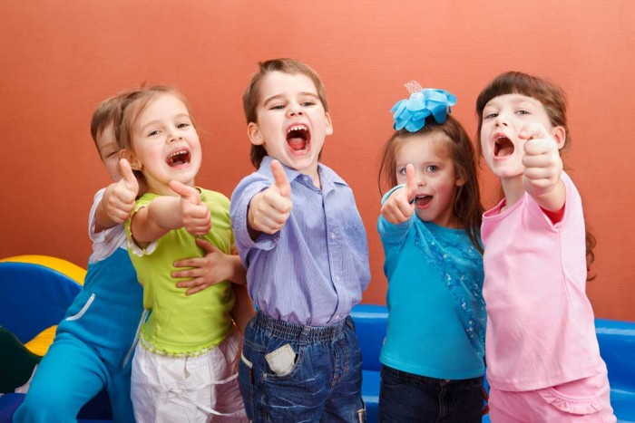
Игра «Путаница»
Выбирается считалочкой водящий. Он выходит из комнаты. Остальные дети берутся за руки и образуют круг. Не разжимая рук, они начинают запутываться, кто как умеет. Когда образовалась путаница, водящий заходит в комнату и распутывает, также не разнимая рук у детей.

Игра «Перекличка-путаница»
Ведущий называет фамилии и имена присутствующих детей, путая при этом то фамилию, то имя. Дети внимательно слушают и откликаются только тогда, когда правильно названы и имя, и фамилия.

Игра «Не пропусти растение»
Играющие сидят в кругу и внимательно слушают слова, которые произносит ведущий. Всякий раз, когда встретится название растения, дети должны встать и тут же сесть. Например: дорога, тигр, береза, самолет, пшеница, роза, змея, дуб, кукла, гриб, школа, шиповник, ромашка, рама, дом и т.д.

Игра «Делай как я»
Дети стоят друг за другом. Руки лежат на плечах впереди стоящего. По первому сигналу ведущего первый ребенок поднимает правую руку, по второму сигналу все дети поднимают правую руку. По очередному сигналу начинают поднимать в том же порядке левую руку. Затем так же по сигналу опускают сначала правую руку, затем левую. Игра повторяется дважды, с ускорением темпа.

Игра «Кто больше увидит и запомнит?»
Пока ведущий считает до 30, нужно найти в комнате и запомнить все предметы, названия которых состоят из двух слогов. При произнесении ведущим числа 30 все закрывают глаза. Один из игроков (названный ведущим) перечисляет все, что запомнил, остальные дополняют. После того как игроки перечислили всё, что могли, все открывают глаза и вместе считают, сколько предметов пропущено.

Упражнение «Внимательные руки»
Ведущий читает ряд слов, в которых есть звуки «и» и «й». Дети внимательно слушают и, если в слове есть звук «и», поднимают правую руку, а если «й» — левую. Если нет ни того, ни другого, то руки остаются на коленях.
Список слов: лифт, ватин, йод, инженер, воробей, игра, карандаш, перо, буйвол, вагон, климат, байдарка, ученый, мечтатель, ладонь, маленький, сосед, первый, солома, гибкий, яйцо, театр, балет, вилы, поле, птица, балкон и т.д.

Игра «Змейка»
Дети встают в две равные шеренги, друг напротив друга. Крайний в шеренге называет слог, стоящий напротив заканчивает слово, подбирая подходящий слог (можно два слога), и в свою очередь называет слог — задание для стоящего напротив, и так до конца шеренги.

Игра «Слушай и исполняй»
Ведущий называет и повторяет 1—2 раза несколько различных движений, не показывая их. Дети должны воспроизвести движения в той же последовательности, в какой они были названы ведущим.

Игра «Не пропусти профессию»
Дети встают в круг и внимательно слушают слова, которые произносит ведущий. Всякий раз, когда среди слов встречается название профессии, дети должны подпрыгивать на месте. Например: лампа, водитель, ножницы, механик, липа, токарь, яблоко, болтун, архитектор, карандаш, строитель, гроза, ткач, обруч и т.д.

Игра «Зеваки»
Играющие идут по кругу, держась за руки. По сигналу ведущего останавливаются, делают четыре хлопка, поворачиваются кругом и продолжают движение. Направление движения меняется после каждого сигнала ведущего. Не выполнившие задание правильно после второй ошибки выходят из круга и внимательно наблюдают за игрой.
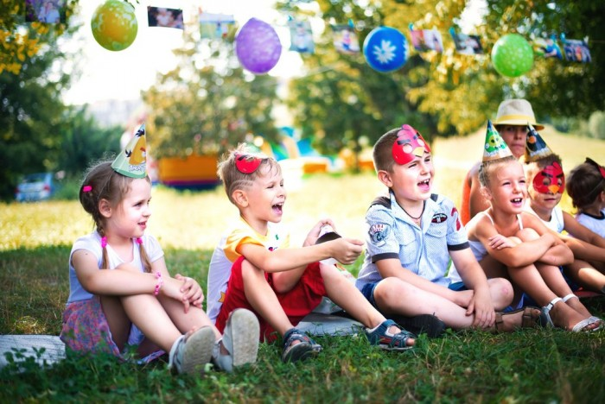
Игра «Правая, левая»
Ведущий читает ряд слов с согласными на конце. В паузах между словами дети поднимают руку: правую — если окончание твердое, левую — если окончание мягкое.
Варианты слов: брат, нож, был, мель, брать, ел, рожь, хор, уголь, мел, стал, ель, ток, быль, пыл, вес, жарь, пыль, жар, лаз, цепь, воз, петь, печаль, трус, хруст, грусть, шаг.

Игра «Мячик-смягчитель»
Дети сидят в кругу. Ведущий бросает мяч и произносит слово с твердым окончанием. Ребенок, поймавший мяч, перед тем как бросить его обратно, произносит то же слово, но с мягким окончанием: угол, брат, ел, топ, мел, хор, жар, был, вес, ходит, прав, шутит, пилит, носит, стал, пар, прав, врал, мол, дал.

Игра «Назови соседей»
Играющие сидят в круге. Ведущий бросает мяч ребенку, называет числа от 2 до 10. Поймавший мяч должен назвать «соседей», то есть числа на 1 меньше и на 1 больше. После этого он возвращает мяч ведущему.

Игра «Рыба, птица, зверь»
Дети сидят в круге. Ведущий указывает по очереди на каждого игрока и произносит: «Рыба, птица, зверь, рыба, птица, зверь...» Тот игрок, на котором остановилась считалочка, должен быстро назвать в данном случае рыбу.

Игра «Много — один»
Дети сидят в круге. Ведущий бросает мяч, называя слово во множественном числе. Ребенок возвращает мяч и повторяет слово в единственном числе.
Варианты слов: коты, грачи, леса, мосты, столбы, дома, блины, глаза, сады, зонты, коржи, слоны, носы, листы и т.д.

Упражнение «Послушай, что за окном?»
Ведущий предлагает послушать, что происходит за окном. Каждый ребенок должен рассказать, что он слышал.

Игра «Сколько в слове слогов»
Дети сидят в круге. Ведущий бросает мяч ребенку и называет слово. Ребенок, получивший мяч, называет количество слогов в этом слове и возвращает мяч ведущему.
Варианты слов: дуб, коза, брат, вода, шум, поле, зима, кит, сундук, жираф, кот, шуба, шар, слово, чашка, книга, мука, бочка, кирпич, лес.

Игра «Тропинка»
Дети берутся за руки, образуя круг, и по сигналу ведущего начинают движение по кругу в правую сторону до тех пор, пока ведущий не произнесет слово-задание. Если ведущий говорит: «Тропинка», — все дети становятся друг за другом и кладут руки на плечи впереди стоящего. Если ведущий говорит: «Копна», — дети направляются к центру круга, выставив руки вперед. Если ведущий скажет: «Кочки», — дети приседают, положив руки на голову. Задания ведущим чередуются.

Игра «Пантомима для наблюдательных»
Водящий показывает пантомиму, а остальные дети должны угадывать, что данное действие означает. Для начала предлагается изобразить простые действия (как причесываетесь, чистите зубы, наливаете чай). Затем идут действия посложнее: например, как вы накрываете на стол, делаете уборку в квартире и т.д.

